**២.៣.២ Real-Time Clock**

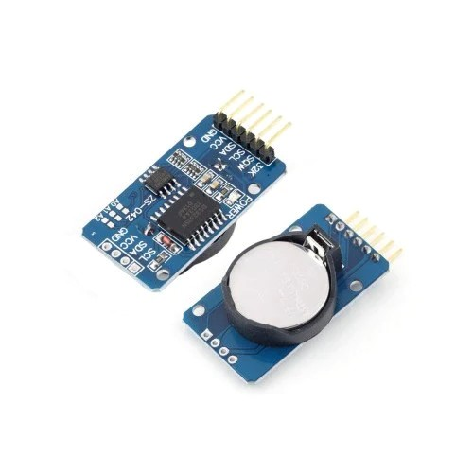DS3231 ជាប្រភេទ Real-Time Clock ដែលប្រើប្រាស់សម្រាប់ការកំណត់ពេលវេលាក្នុងការ បញ្ចូនទិន្នន័យតាមអ្វីដែលយើងបានកំណត់។ DS3231 អាចតាមដានវិនាទី នាទី ម៉ោង ថ្ងៃ កាលបរិច្ឆេទ ខែ និងឆ្នាំ មិនតែប៉ុណ្ណោះ សម្រាប់ខែដែលមានរយៈពេលតិចជាង 31 ថ្ងៃ វាកែតម្រូវកាលបរិច្ឆេទដោយ ស្វ័យប្រវត្តិនៅចុងខែ រួមទាំងការកែតម្រូវឆ្នាំបង្គ្រប់។ DS3231 អាចដំណើរការជាទម្រង់ 12 ម៉ោង ឬ 24 ម៉ោង និងមានសូចនាករ AM/PM។ វាក៏មានម៉ោងរោទិ៍ពីរម៉ោងដែលអាចដាក់កម្មវិធីបាន។ DS3231 ប្រើប្រាស់សម្រាប់ការកំណត់ និងបង្ហាញពីម៉ោង និងកាលបរិច្ឆេទការបញ្ចូនទិន្នន័យនៅក្នុងប្រព័ន្ធវាស់សម្ពាធ និងលំហូរទឹកនេះ។

**រូប 2.6 Real-Time Clock DS3231**

**តារាង 2. 4 លក្ខណៈទូទៅរបស់ Real-Time Clock**

|  |  |
| --- | --- |
| DS3231 RTC Specifications | |
| I2C Interface | Fast (400Khz) I2C Interface |
| EEPROM | AT24C32 32Kbit Serial I2C |
| 1 Hz output pin | SQW |
| Voltage supply | 2.2V to 5.5V for RTC |
| 32KHz output pin | 32K |
| Operating Temperature ranges | 2.7V ~ 5.5V (including 24C32) |

**២.៣.៣ Micro SD Card**

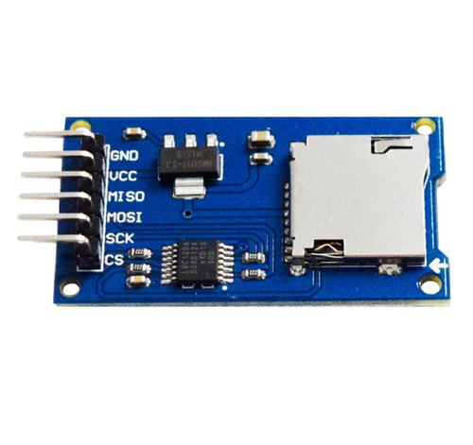Micro SD Card មាននាទីក្នុងការរក្សាទុកទិន្នន័យសម្ពាធ និងលំហូរទឹកនៅអនុស្ថានីយទាំងពីរ (1st Sub-station & 2nd Sub-station) Micro SD Card ដំណើរការជាមួយ​មុខងារ SDIO និង SPI ដែល SDIO មានល្បឿនលឿនជាង ហើយត្រូវបានប្រើប្រាស់នៅក្នុងទូរសព្ទដៃ កាមេរ៉ាឌីជីថល និងឧបករណ៍ផ្សេង ទៀត ប៉ុន្តែមានភាពស្មុគស្មាញដោយទាមទារឱ្យមានការចុះហត្ថលេខាលើកិច្ចព្រមព្រៀងមិនបង្ហាញព័ត៌មាន។ ដូច្នេះហើយស្ទើរតែគ្រប់ SD Card Module ប្រើមុខងារ SPI"ល្បឿនទាប និងតិចជាងមុន" ដែលមាន លក្ខណៈសាមញ្ញក្នុងការអនុវត្តលើ microcontroller ផ្សេងៗ Module នេះក៏រួមបញ្ចូលផងដែរនូវបន្ទះ ឈីប 74LVC125A ដែលអនុញ្ញាតឱ្យមានការទំនាក់ទំនងប្រកបដោយសុវត្ថិភាព និងងាយស្រួលជាមួយនឹង តង់ស្យុង 3.3V ឬ 5V ដែលមិនធ្វើឱ្យខូច SD Card ។ SD Card នេះប្រើប្រាស់សម្រាប់ការរក្សាទុកទិន្នន័យ សម្ពាធ និងលំហូរទឹកនៅអនុស្ថានីយទាំងពីរជារៀងរាល់ម៉ោង។

**រូប 2.7 Micro SD Card**

**២.៤ ការបញ្ចូនទិន្នន័យតាមរយៈ Global System for Mobile Communication (GSM)**

**២.៤.១ ប្រវត្ត GSM**

នៅក្នុងឆ្នាំ 1982 ការអភិវឌ្ឍនៃការកំណត់ស្តង់ដាររួមអឺរ៉ុបសម្រាប់ Digital Cellular Mobile Radio បានចាប់ផ្តើមឡើងដោយ the Groupe Special Mobile of the CEPT (Conférence Européene des Administrations des Postes et des Télécommunication)។ដើមឡើយពាក្យ “GSM” ក្លាយចេញមកពីឈ្មោះរបស់ក្រុមនេះ បន្ទាប់ពីបានបង្កើត ETS (European Telecommunication Standard Institute) មកក្រុម GSM ក្លាយជាគណៈកម្មាធិការនៃ ETSI ក្នុងឆ្នាំ1989។ បន្ទាប់ពីការកើនឡើងយ៉ាង រហ័សនៃកំណើន GSM-network ឈ្មោះនេះត្រូវបានប្រែក្លាយបន្ដទៅជា Global System for Mobile Communication។ បន្ទាប់ពីភាពចុះខ្សោយរបស់ Analog Network មួយចំនួន ដែលកើតឡើងដំណាលគ្ន នៅទ្វីបអឺរ៉ុបដែលមានដូចជា Total Access Communication System (TACS) នៅចក្រភពអង់គ្លេស NMT នៅ Scandinavia ភាគខាងជើងអឺរ៉ុប និងC-netz នៅអាល្លឺម៉ង់ធ្វើអោយមានការចាប់កំណើតឡើងនូវការសិក្សានិយមន័យ European-wide standard for digital mobile radio នៅដើមទសវត្សេវ៍1980។ GSM ត្រូវបានគេរកឃើញហើយវាបានធ្វើការកែប្រែលើលក្ខណៈបច្ចេកទេសមួយចំនួន និងបាន លើកទៅ ETSI ដើម្បីសុំការអនុញ្ញាតអោដាក់ប្រើប្រាស់សំណើសុំនេះគឺជារបស់ Special Mobile Group (SMG) ដែលមានក្រុមការងារទទួលបន្ទុកតូចៗទៀតដែលត្រូវបានគេហៅថា Sub Technical Committees (STCs)។ ការងារដែលពួកគេបានធ្វើការបែងចែកសម្រាប់ធ្វើការសិក្សារួមមាន Service Aspects (SMG 01), Radio Aspects (SMG 02), Network Aspects (SMG 03), Data Services (SMG 04), Network​ Operation និងMaintenance (SMG 06) ព្រមទាំងក្រុមការងារដទៃៗទៀតមានដូចជា Mobile Station​​​​​​Testing(SMG 07), Integrated Circuit Card Aspects (SMG 09), Security (SMG 10), Speech Aspects (SMG 11) System Architecture (SMG 12)។ ចំណែកឯ SMG 05 មានតួនាទីធ្វើការសិក្សាលើ Future Network និងធ្វើការទទួលខុសត្រូវលើផ្នែកកំណត់ស្តង់ដារដំបូងរបស់ Next Generation របស់ប្រព័ន្ធទំនាក់ទំនងទូរសព្ទចល័តអ៊ឺរ៉ុប (European Mobile Radio System)។ ក្រុមមួយនេះត្រូវបានបិទរួច UMTS ប្រែក្លាយជាគម្រោងថ្មីផ្សេងមួយ និងជាផ្នែកដ៏សំខាន់របស់ ETSI The Third Generation Partnership Project (3GPP) បានបង្កើតឡើងក្រោមកិច្ចសហប្រតិបត្តិការជាមួយ Standardization Committee ទូទាំងសកលលោក។គោលដៅរបស់ពួកគេគឺការលាយបញ្ចូលគ្នានូវលក្ខណៈពិសេស បច្ចេកទេសសម្រាប់ UMTS។ ក្នុងឆ្នាំ 2000 ETSI ប្រកាសអោយបិទ GSM ដែលធ្លាប់មានគោលដៅបង្កើត GSM Standard ដែលចំណាយពេលអស់រយៈពេល 18ឆ្នាំ, បន្ទាប់មកការងារដែលសេសសល់ត្រូវធ្វើការ ផ្លាស់ទៅសិក្សាលើ 3GPP។ បន្ទាប់ពីការចាប់ផ្តើមជាផ្លូវការដំបូងរបស់ GSM Network ក្នុងឆ្នាំ 1992 ចំនួន អ្នកប្រើប្រាស់ (Subscriber) មានការកើនឡើងយ៉ាងឆាប់រហ័ស ត្រឹមឆ្នាំ1993 អ្នកប្រើប្រាស់មានច្រើនជាង 1 លាននាក់បានធ្វើការហៅចេញនៅលើ GSM Networks ក្រលេកមើលជាលក្ខណៈសកល GSM standard ទទួលបានការទទួលស្គាល់យ៉ាងលឿនដែលជាមូលហេតុធ្វើអោយ Commercial GSM Network មួយចំនួន ចាប់ផ្តើមអាជីវកម្មរបស់ពួកគេនៅក្រៅទ្វីបអឺរ៉ុប ដែលមាននៅតាមប្រទេសមួយចំនួនដូចជា Australia, Hong Kong, និង​New Zealand។​ ក្រោយមក​ មាននៅតាមប្រទេសច្រើនទៀតដូចជា​ Brunei, Cameroon, Iran, South Africa, Syria, Thailand, USA​ និងUnited Arab Emirate។ស្របពេលដែល GSM Network ភាគច្រើនប្រើប្រាស់ហ្វ្រេកង់ 900MHz (GSM900) គេក៏មានឃើញ GSM Network នៅកម្រិត ហ្វ្រេកង់ផ្សេងៗទៀតដែរដូចជា 1800MHz (GS1800) tum PCNs Digital​communication System (DCS 1800) ហើយនៅសហរដ្ឋអាមេរិកគេប្រើហ្វ្រេកង់1900MHz (GSM1900) ហៅថា PCS។ Networks ទាំងនេះមានលក្ខណៈ និងArchitecture ស្ទើរតែដូចគ្នាទាំងស្រុងវាខុសគ្នាបន្តិចត្រង់វាប្រើប្រាស់ហ្វ្រេកង់ខុស គា្ន និង Pertinent high- frequency technology។ ដំណាលគ្នានឹងការប្រឹងប្រែងរបស់ ETSI នៅក្នុងឆ្នាំ 1987 ក្រុម GSM Network Operator និង National Administrations បានបង្កើតក្រុមមួយដែលសមាជិក របស់ក្រុមនេះបានធ្វើការចុះហត្ថលេខាលើអនុស្សារណៈយោគយល់គ្នា (MoU) MoU Association មួយ នេះមាននាទីក្នុងការបង្កើតលក្ខណៈគោល មួយសម្រាប់ធ្វើការអនុញ្ញាតអោយ Transnational Operation of Mobile Stations ប្រើប្រាស់ International Standardized Interface។ នៅក្នុង ខែមេសា ឆ្នាំ 2008 GSM MoU មានសមាជិកចំនួន 747 ដែលកំពុងធ្វើប្រតិបត្តិការលើ GSM Networks ចំនួន 670 Networks ក្នុង ចំណោម 200 ប្រទេស